

名稱：交通安全教育宣導
~腳踏車隊路考
日期：98年9月14日 12:40~13:20
對象：國小五~六年級學生
地點：深溝國小廣場
主講人：蘇晏緹組長

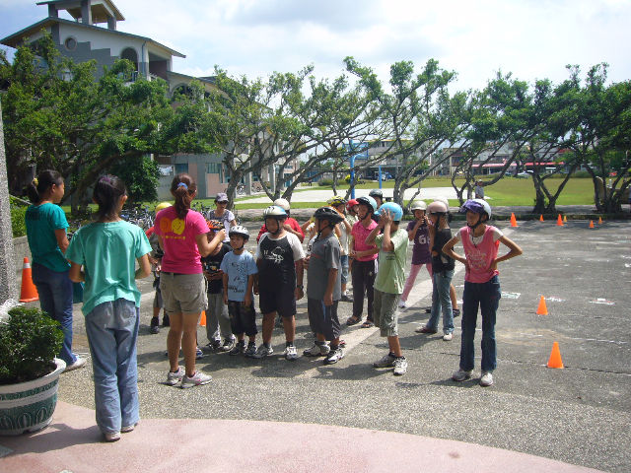

五、六年級新申請腳踏車隊學生參加此次路考活動

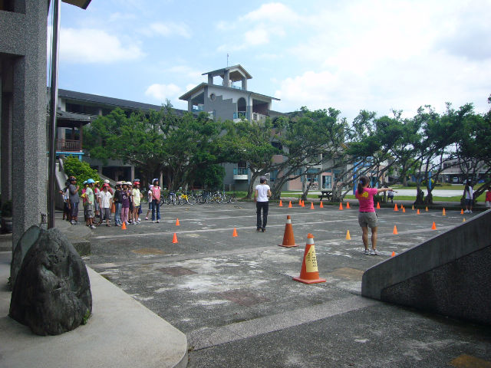

講解路考行進方向及規則

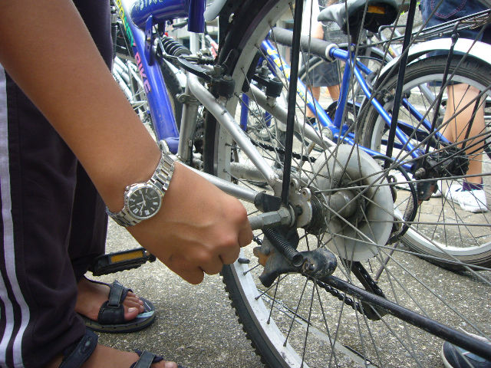

檢查學生車輛出現火箭筒

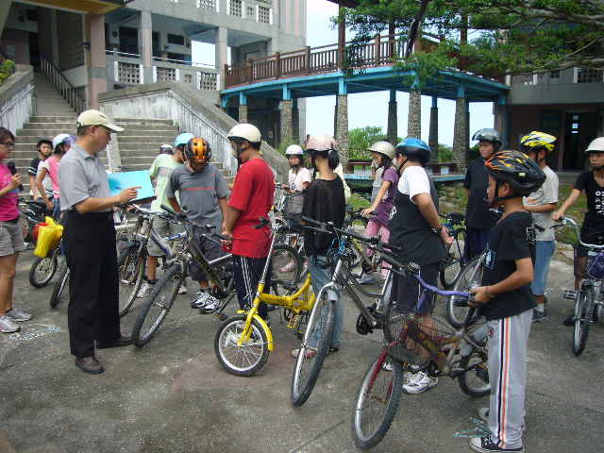

檢查車輛配備

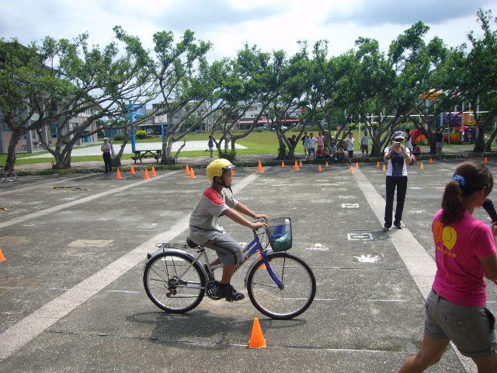

上路嘍！騎得四平八穩

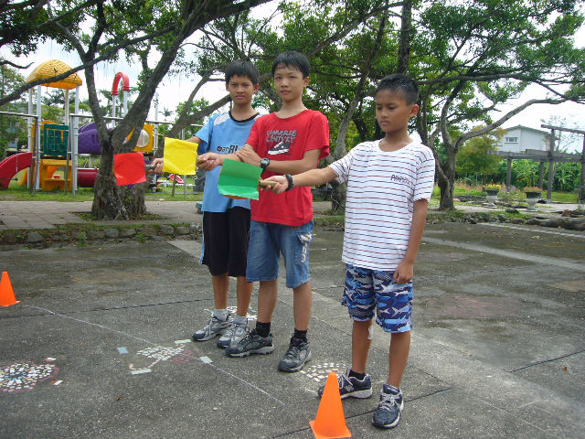

簡易的人工紅綠燈號誌

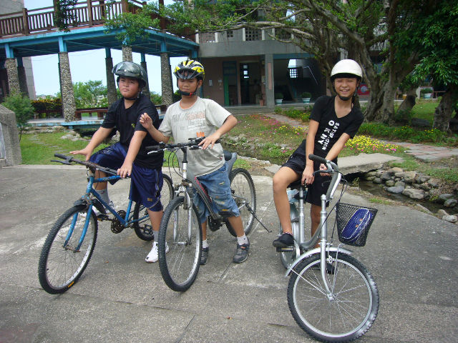

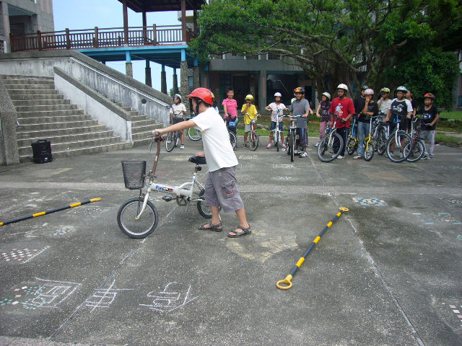
本校致贈感謝狀給惠民派出所
剩下三個還未接受路考，心情很是緊張
最後一定要將車子停入停車區才算完成哦！

